启用前☆绝密 试卷类型：A
湖北省十堰市2011年初中毕业生学业水平升学考试
语文试题
整理录入：青峰弦月
一、积累与运用（22分）
1.下列各组词语中加点的字的读音和书写都没有错误的一组是
A.恬静（tián） 襁褓（qiáng） 心无旁鹜（wù） 阳光和煦（xù）
B.陨落（yǔn） 俊逸（yì） 锲而不舍（qiè） 拾级而上（shè）
C.深邃（shuì） 俯瞰（kàn） 脍灸人口（zhì） 探骊得珠（lí）
D.诘责（jié） 侧隐（cè） 中流砥柱（dǐ） 吹毛求疵（cī）
2.一次填入下面横线上的词语，恰当的一组是
（1）狡黠者 学问，愚鲁者羡慕学问，聪明者则运用学问。
（2）一页，两页，我如饥饿的瘦狼，贪婪地 下去，我很快乐，也很惧怕，这种窃读的滋味。
（3）他只是摇头；脸上虽然 许多皱纹，却全然不动，仿佛石像一般。
A.轻视 吞读 布满 B.轻鄙 吞读 刻着
C.轻鄙 阅读 布满 D.轻视 阅读 刻着
3.下列各句有语病的一句是
A.收入分配体系的不合理，不仅导致了贫富差距的拉大，而且大大减轻了中低收入人群的福利水平，削弱了多数人抵御通货膨胀的能力。
B.尽管我国早在1990年就颁布了《残疾人保护法》，然而有些人对于法律的敬畏感荡然无存，甚至堂而皇之地把智障人士当作奴隶使用。
C.故宫博物院向北京市公安局赠送锦旗，感谢警方迅速破获展品被盗案，而那面写有“撼祖国强盛，卫京都泰安”的锦旗，引起网友质疑。
D.中国戏曲艺术之所以能够传承和发展，在世界三大艺术体系中独树一帜，就是因为它不固守传统，并且能够在继承中不断创新。
4.选出下列句子表述有误的一项
A.莎士比亚的《威尼斯商人》成功塑造了惟利是图、冷酷无情的高利贷者夏洛克和聪明机智、见义勇为的鲍西亚等众多鲜明的人物形象。
B.“节分端午自谁言，万古传闻为屈原”，人们都认为端午节的起源是悼念投汨罗江自沉的战国时楚国的爱国诗人屈原。
C.《水浒》中绰号是人物性格或特征最为简明的符号，如不守清规戒律却疾恶如仇的鲁智深叫“花和尚”，景阳冈打死凶猛的老虎而名震天下的武松叫“打虎将”，敢于反抗却脾气火爆的李逵叫“黑旋风”。
D.鲁迅、朱自清、老舍、郭沫若、叶圣陶、艾青、臧克家都是我国现代文学史上著名的文学家，他们的优秀文学作品传达着人类的憧憬和理想，凝聚着人类美好的感情和灿烂的智慧。
5.古诗词默写填空。（5分，每小题1分）
（1）晴川历历汉阳树， 。（崔颢《黄鹤楼》）
（2）近日，大西洋西部城市飓风肆虐，正在看电视报道的你不禁想起李贺的《雁门太守行
里的一句，感叹道：“飓风来袭，可谓‘ ’啊！”
（3）杜甫在《春望》一诗中以花鸟拟人，借花鸟抒写悲痛之情的两句诗是“ ， ”。
（4）《白雪歌送武盘管归京》中“ ， ”比喻新颖传神，是传颂千古的咏雪佳句。
（5）“ ， ”选自李白的《行路难》，这两句诗充满了对未来的憧憬，极尽勉励，鼓舞人心。
6.请为下面的消息你写一个标题。（不超过15字）（3分）
据新华社成都10日电 在汶川特大地震三周年和灾后恢复重建取得决定性胜利之际，5月7日至9日，中共中央政治局常委、国务院总理温家宝第十次来到四川灾区，沿着龙门山从南到北，先后到青川、北川等受灾极重的县市，亲切看望慰问各族干部群众，实地视察灾后恢复重建情况。
温家宝首先来到青川县，看到曾经的废墟山，建成了一座崭新的县城，看到大家安居乐业，他高兴地笑了。紧张的三天行程中，温家宝先后深入7个村庄看望群众，村庄面貌为之一新，他十分高兴。接着温家宝来到北川中学新校园，他曾7次来到这所学校的临时教学场所看望师生。总理说，学校有了新楼，但同学们千万不要满足，一个学校是有精神的，要懂得大爱无疆，为国家无私奉献一切。
短短三年，曾经满目疮痍的灾区发生了翻天覆地的变化，温家宝总理所到之处，一派生机盎然的景象。 （内容有删改）
7.根据要求完成下面题目。（6分，每小题2分）
争创国家卫生城市，建设和谐美好家园，需要人人关心、人人支持、人人参与，学校也积极行动，开展了“创卫，让十堰的家园更美好”的主题活动。
（1）学校团委为提升创卫活动在同学们中的知晓率、参与率，向全校师生公开征集创卫金点子。下面就是征集到的建议，你认为不恰当的一项是（2分）
A.学校安排一些课时，让健康教育走进课堂，同学们不仅要学习文化知识，更要掌握健康知识，树立健康意识。
B.从我做起，保护环境。利用升旗仪式全体师生宣誓：不乱丢垃圾，不随地吐痰，不乱贴乱画，让良好的行为变成习惯。
C.改善市民生活环境，提高市民生活质量，提升市民文明素质，让背街小巷“白天看着爽心，晚上走着放心”。坐看家门新景致，生活十堰真幸福。
D.拿起相机，参加报社组织的“拍客”活动，即用相机镜头记录车城每天的新变化；让照片成为反光镜，警示不文明的行为。
（2）学校某班学生小明这些天来亲眼目睹了十堰的新变化——宽敞明亮的超市，典雅幽静的社区，鲜花簇拥的马路……他禁不住将感受记录下来交给校文艺社团，作为创作节目的素材。请根据下面小明提供的素材将空出的两句补充上去。（要求句式一致）（2分）
街巷换装了，市容变美了，
， ，
人气变旺了，……
（3）放学乘车，看到有同学在车厢后偷偷地抽烟。请你根据下面材料，组织语言，对他们进行必要的劝说。（不超过80字）（2分）
材料一：创卫，是给自己的家大扫除。
材料二：有人说，抽烟提神，其实它会抑制神经，诱发多种疾病，患癌症的可能性为不吸烟的3.5倍；有人说吸烟时尚，可近来各国政府加大了禁烟的力度，禁言已经成为人们生活的一部分。
材料三：国家卫生部颁布的新版《公共场所卫生管理条例实施细则》已经开始实施，按规定所有室内公共场所（含交通工具）禁止吸烟。
二、现代文阅读（32分）
（一）阅读下文，根据要求回答问题。（18分，每小题3分）
高贵的捐赠
方冠晴
①这是一场惨痛的灾难。一场大火，夺去了这个家庭女主人的生命，吞噬了这个家庭所有的财产，男主人和他那叫翔予的小孩在消防人员的帮助下，艰难地逃了出来。
②我是在灾难后的第二天去看望他们的，带去了一点点钱，算是对他们的捐赠。在捐赠的人群中，有一对母女引起了我的注意，她俩显然也是来捐赠的，却呆在人群的外围。那个母亲蹲在地上，絮絮叨叨地向那个只有四五岁的小女孩说着什么，而那小女孩撅着嘴，一脸的不情愿。
③我猜测，可能是这位母亲拿了女儿不愿意拿出的东西来捐赠，才引得了小女孩的不高兴。我走过去，才发现自己的猜测错了。那位母亲正在指着地上的那堆东西对女儿说：“你瞧，这被褥，是妈妈最好的被褥。这件衣服，是你爸爸刚买的、最好的一件衣服。我们都能将自己最好的东西拿来捐给翔子家，你为什么就不能拿你最好的呢?你有那么多玩具，为什么偏偏就拿这个破旧的玩具熊呢?”
④小女孩有些局促不安，小声地问：“难道就要将最好的东西送给别人吗?非得最好的吗?”母亲回答说：“我想是的。咱们能不能不捐这破旧的熊，捐你最宝贝的?”
⑤小女孩抬起头来，有点手足无措，但最终还是小声说：“我，舍不得。”
⑥停了几秒，小女孩又问：“我要是将我最宝贝的东西捐给了翔予，他还会还给我吗?”我忍不住就插了嘴，因为小女孩提问的样子实在是大可爱了，“当然不会，哪有捐出去的东西又要回来的道理?”小女孩有些不死心，抬头看了看她的妈妈．她的妈妈点了点头，算是肯定我的回答。女孩这才彻底低了头。我们一道走过去，我将准备好的一点点钱交到翔子父亲的手里，说上一两句安慰的话。小女孩的母亲送上带来的被褥和衣物。小女孩慢慢走上前去，拉过满脸泪痕的翔子的手，郑重地、小心翼翼地将她母亲的手交到翔子那只小手上，她的脸色己经苍白，咬了咬嘴唇，再咬了咬嘴唇，然后下了很火决心似的说：“翔子，我将我妈妈捐给你了，你以后有妈妈了。”她的眼泪顺着脸颊淌了下来，然后嘤嘤地突出了声，转身跑开了。
⑧我终于明白了……
⑨我跑出人群去安慰她，她的母亲也追了过来：，小女虢抬起头来，满是泪花的双眼定定地看着她的母亲，然后怯怯地说：“妈妈，不，翔子的妈妈，我不是想将你要回来，可是，我还是想亲你一下。你别告诉翔子，偷偷地让我亲一下好吗?”
⑩她的母亲一把抱住她，疯狂地吻她。我看到，这位母亲的眼里，噙满了眼泪，满脸都是幸福而又骄傲的神情，我的眼睛也潮湿了，是因为 ；她骄傲，是因为
我的已经也湿润了，为这小女孩，更为她的母亲。这是我迄今为止看到的最为高贵的捐赠，它让所有的大人汗颜。面对别人的灾难，我们奉上的只是微薄的关爱和同情，而这小女孩奉上的，是她的整个世界。这也是我看到的最为高贵的母亲，她在她女儿那小小的纯洁的心里种上了爱的种子，开出了高贵的花。
(选自《中学生博览》2009年第8期，有删改)
8．文中说，我的捐赠是“一点点钱”和“一两句安慰的话”，而小女孩的捐赠是“我看到的最高贵的捐赠”，这用的是是吗写法，起到了什么作用?
9.根据文章内容，请将原文中横线上空缺的两句话补充完整。
是因为：
是因为：
10．文中画线的一处细节描写，极其生动形象，反映了小女孩的内心世界。请用简洁的文字以第一人称描写出小女孩此时的心理活动。(80字以内)

11．文章结尾三次用到了“高贵”一词，请结合语境分别指出其中含义。
（1）高贵的捐赠：
（2）高贵的母亲：
（3）高贵的花：
12．读了文章，你一定会喜欢文章中母亲或小女孩的形象，请你任选其中的一位简要评价。
13.这篇文章通过母女捐赠的故事，从一个新的角度诠释并丰富了爱的内涵，请你用“爱是……爱是……”的句式写出两句话，揭示本文所表达的这种爱的内涵。
（二）阅读下文，根据要求回答问题。（14分，15小题2分，其余每小题3分）
当心生活中的核辐射
兰政文
提起核辐射，你首先想到的是原子弹、氢弹的爆炸，或者核电站泄漏……而这些不是离我们远着吗？有什么可担心的？如果你真这样想，那就大错而特错了。
核辐射普遍存在于日常生活中，可以说衣食住行、生老病死都在与它打交道。举个简单例子，你咳嗽了，医生会给你开一张胸部透视单，看看是支气管还是肺部发炎了——你不是就将胸膛袒露在了X射线前了吗？如果是做CT检查，你“吃”进的X射线会更多。这些可都属于核辐射哦。
不过你会说，那是生病了啊，如果身体健康总不会与核辐射“亲密接触”了吧，那也未必。你如果买了一套新房，新房到手必先装修，而种种装修材料（如瓷砖、复合地板、大理石等）就含有程度不等的放射性物质，经过释放而漂浮于室内空气中，并随呼吸潜入肺部，播下致病的隐患。特别是通风不良时，可造成居室内放射性污染加重。
即使你不买房子，可总得喝水呀，而水也并非“至清”之物，照样存在着遭受核污染的风险。就说矿泉水吧，其中不少水源在流经途中就受到过天然或人为的放射性污染。
再说燃煤，常含有少量的放射性物质。研究分析表明，许多煤炭烟气中含有铀、钍、镭、钋等，可随空气及烘烤食物潜入人体。尽管含量不多，但长期集腋成裘式的积累，仍可对健康构成威胁。
至于形形色色饰品，如夜明珠、化石、奇石、骨艺品等，自古以来就受到人们的喜爱，一些人甚至收藏成癖。可你知道吗？这些被视为宝贝的东西大多可以产生核辐射，有些产生的核辐射还很强，如用重晶石、萤石以及含磷物质等加工而成的夜明珠就是代表。另外，有关专家还检测到放射性偏高的鹅卵石。若摆放于居室内，美则美矣，却将你的健康置于了险境之中。举个例子，前不久，某市环境监测机构为一市民作室内检测，发现室内放射性超过安全标准近1倍，可墙面、地板等装饰材料的放射性并未超标。查来查去，“真凶”最终浮出水面，原来是一块作装饰用的羊头骨艺术品。房屋主人大吃一惊：想不到艺术品背后隐藏着如此险恶的祸患。究其奥妙，可能是动物吃进了某些含铀、镭的东西，致使这些放射性物质沉积于骨骼所致。
金银首饰为人们所青睐，常将其作为身份尊贵的标志。殊不知，除纯金（24K）首饰以外，其他的首饰在制作过程中都掺入了少量钢、铬、镍等材质，特别是那些光彩夺目或廉价合成首饰制品，材质成分更加复杂。美国专家检验了几千件首饰，有近百件含有放射性物质，如果长期佩戴，很有可能诱发皮肤病甚至皮肤癌。
你喜欢旅游吗？特别是每年的“五一”与“十一”两个黄金周，乘飞机观赏大好河山也是人生一大快事。然而，在高空，人们接受的宇宙射线剂量也会增加。
由此可见，核辐射就在我们身边。而长期遭受辐射，会使人体产生诸多不适，严重的可造成人体器官和系统的损伤。诸如白血病、再生障碍性贫血、肿瘤、眼底病变、生殖系统疾病、早衰等就会在不知不觉中缠上你。
当然也不必谈辐射而色变，只要我们采取科学的应对措施，就能将其危害削减到最低限度，而不至于影响健康。因为人体对辐射量有一个可以接受的范围，只要不超过这个范围就是安全的。
建议你从生活细处做起，堵塞核辐射的种种污染途径。例如，房屋装修追求环保；谨慎对待收藏品；住房地址要远离污染严重的地方；遭受放射性污染的水不要直接饮用；金银首饰不宜常戴，常戴的首饰制品最好先经过放射性物质测定；不要频繁去高原和极地旅游，尽量减少宇宙射线的辐射等等。
（选自《百科知识》2009年第六期，有增删）
14.结合选文说说核辐射会对人体造成什么危害？其实辐射也不可怕，原因是什么？
15.下列说法有错的一项是
A.首段连用两个反问句，是为了激发读者兴趣，引出说明对象。
B.说明文的语言也可以生动形象，例如第3段中“总不会与核辐射‘亲密接触’了吧”等就体现了这一点。
C.第6段中“可能是动物吃进了某些含铀、镭的东西”中“可能”表推测，体现了说明文语言的准确性。
D.第9段开头“由此可见，核辐射就在我们身边”一句，承上总结核辐射普遍存在于日常生活中，主要是启下引出人们不要因此太惧怕，太胆怯。
16.文章运用第二人称介绍、说明，在表达上有什么好处？
17.文中多处运用了举例子的说明方法，请选择并概括一处，分析其作用。
例子：
作用：
18.结合选文内容，联系生活实际，请你说说应对核辐射，我们应该采取哪些措施？（不少于三条）
三、古诗文阅读（16分）
（一）阅读《醉翁亭记》选段，根据要求回答问题。（12分，每小题3分）
环滁皆山也。其西南诸峰，林壑尤美，望之蔚然而深秀者，琅琊也。山行六七里，渐闻水声潺潺而泻出于两峰之间者，酿泉也。峰回路转，有亭翼然临于泉上者，醉翁亭也。作亭者谁？山之僧智仙也。名之者谁？太守自谓也。太守与客来饮于此，饮少辄醉，而年又最高，故自号曰醉翁也。醉翁之意不在酒，在乎山水之间也。山水之乐，得之心而寓之酒也。
若夫日出而林霏开，云归而岩穴暝，晦明变化者，山间之朝暮也。野芳发而幽香，佳木秀而繁阴，风霜高洁，水落而石出者，山间之四时也。朝而往，暮而归，四时之景不同，而乐亦无穷也。
19.解释下列加点词语。
（1）其西南诸峰，林壑尤美
（2）醉翁之意不在酒，在乎山水之间也
（3）若夫日出而林霏开
20.用现代汉语翻译下面句子。
峰回路转，有亭翼然临于泉上者，醉翁亭也。
21.选出下边对文章分析不正确的一项
A.选文开头先概括描述滁州地理特征，后依次写了西南诸峰、琅琊山、酿泉、醉翁亭。
B.文章写“醉翁亭的命名”主要为了介绍醉翁亭的由来和写作本文的原因。
C.选文第二段描写了山间的朝暮变化和四季不同的景色。
D.文中用了不少对句，如“野芳发而幽香”对“佳木秀而繁阴”，这种句式工整优美，节奏感强。
22.《醉翁亭记》除写了山水之乐外，还写到了“太守之乐”，请你从内容和它所体现的积极意义上谈谈对“太守之乐”的理解。
（二）阅读下边诗歌，根据要求回答问题。（4分，每小题2分）
钱塘湖春行
白居易
孤山寺北贾亭西，水面初平云脚低。
几处早莺争暖树，谁家新燕啄春泥。
乱花渐欲迷人眼，浅草才能没马蹄。
最爱湖东行不足，绿杨阴里白沙堤。
23.这首诗紧扣环境和季节特征写景，以“ ”字为线索，同时以“春”字为着眼点，写出了
给游人带来的喜悦之情。
24.这首诗的颔联和颈联从动植物的变化描写季节特征，用词准确而精妙，从中找出一处并进行品析。
四、作文（50分）
25.请从下面两题中任选一题作文。
（1）其实我也很 。
（2）请以“快乐生活”为话题作文。
要求：①选择题目（1）请将题目补充完整后作文。
②选择题目（2）请你自拟题目作文。
③自选文体（诗歌、戏剧除外），写一篇不少于600字的文章，内容健康，积极向上。
文中不得出现自己的姓名和校名。

湖北省十堰市2011年初中毕业生学业水平升学考试
语文参考答案
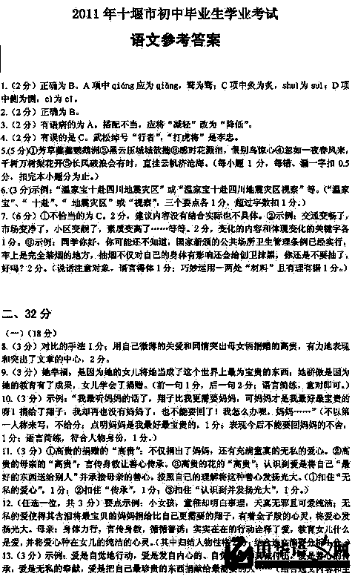
是爱，并将爱心种在女儿的纯洁的心灵，爱是发自内心的、自觉自愿的真诚付出，爱是善心的传承，爱是无私的奉献，爱是把自己最珍贵的东西捐献给最需要的人……（结合选文内容和主旨，从两个方面回答即可：不按照要求的句式回答，扣1分）
14.（3分）。危害：会使人体产生诸多不适，严重的可造成人体器官和系统的损伤，1分；并不可怕：人体对辐射量有一个可以接受的范围，只要不超过这个范围就是安全的；只要采取科学的应对措施，就能将其危害削减到最低限度不至于影响健康；2分。

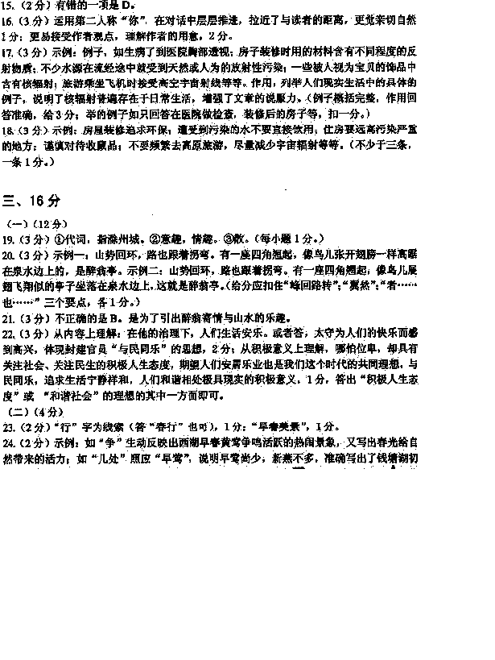
春季节的特点和作者的喜悦之情：如“乱”“迷”客观真实地再现湖边五颜六色的野花姹紫嫣红，让人眼花缭乱的早春之景等等。
四、50分（作文）
略

